撑学习的长篙，向专业成长更深处漫溯

——记双流区刘勇名师工作室十月网络研修活动

文/图 刘湘

2022年10月12日下午，在工作室刘勇导师的带领下，学员们线上聆听学习了讲座《整本书阅读任务群教学落地—项目化学习的设计策略与实施路径》和《如何将教学实践转换为科研成果》，主讲人分别是向浩老师和人教社的牛瑞雪老师。

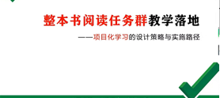 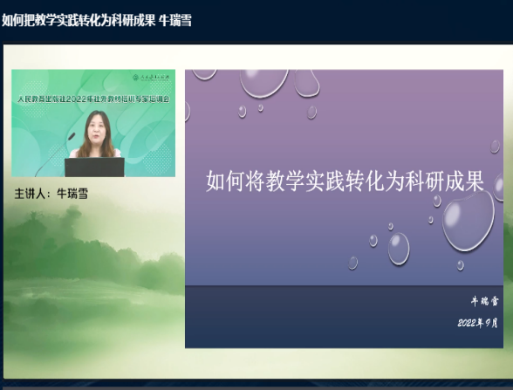

向老师聚焦某地区，梳理和分析了该地区近10年的名著阅读试题，指出名著阅读命题依次经历了“五个阶段”和“五个中心”：积累性阅读阶段（文本中心）—理解性阶段（作者中心）—评判性阅读阶段（读者中心）—情境性阅读阶段（拓展中心）—关联性阅读阶段（多中心融合），以此为基，向老师用“三化”—项目化、主题化、情境化概括了整本书阅读命题趋势。向老师立足新课标，谈到了对名著阅读的新探索，向老师说到，语文课程目标跨越了三个时代：双基目标时代、三维目标时代、核心素养时代，明确了在目标统摄下，教学形态应有的差异。通过对三个阶段的梳理，向老师恳切地告诉老师们要不断进阶，“授之以渔场”，形成阅读场域，倡导阅读的连贯性和思辨性。

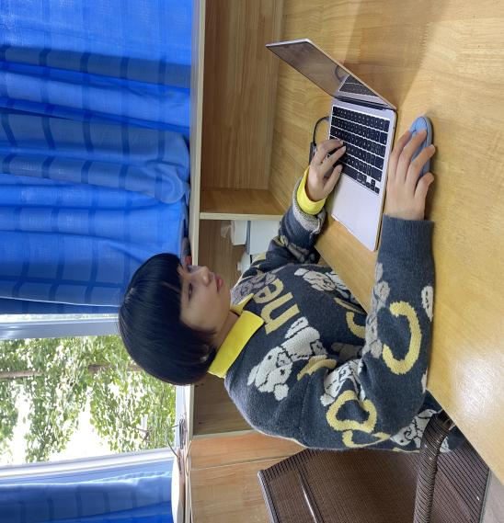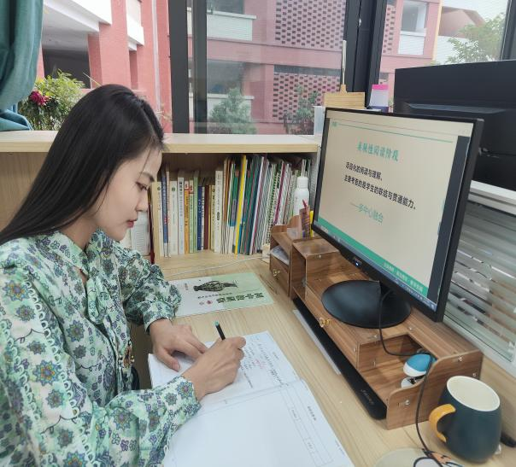

向老师以“烦恼—寻觅—反思—邂逅—牵手”为踪，整理了整本书阅读教学存在的问题，点出了好的整本书阅读教学课的样态，比较了单篇教学和名著导读的区别，通过勾连“导游”一词，讲解了“导读”的本质、任务和宗旨。进而向老师说明了“整本书阅读”与“项目化学习”的关联，认为“整本书阅读”是具有拓宽意味的任务群，向老师还阐释了项目化学习的概念和功能，教给了老师们项目化学习的四大黄金法则和教学环节的七大核心要素，提出了“项目化学习”牵手“整本书阅读”的策略：划分类别、创设任务、构建知识。

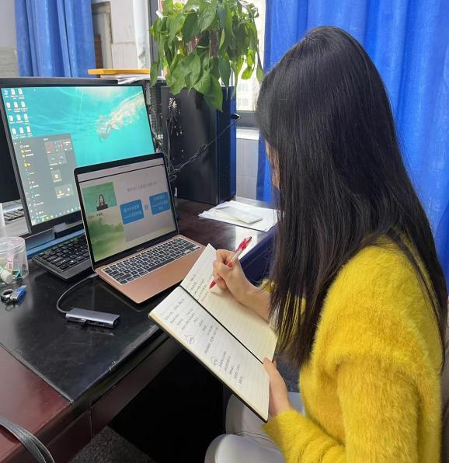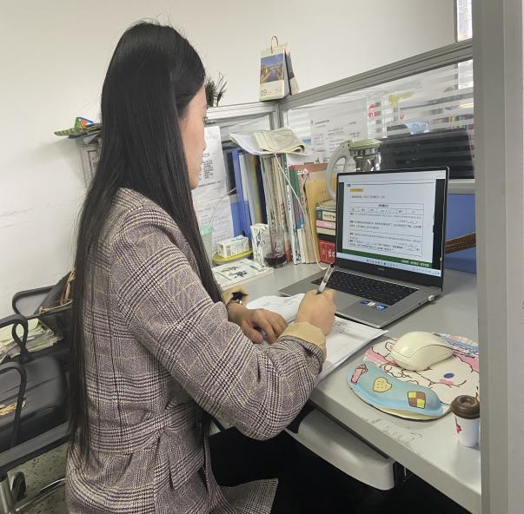

向老师用“PDCA循环”概括了整本书阅读项目化实施的路径，结合大量的案例对每一个环节做了具体指导，向老师讲到，项目化学习的难点在于核心问题设计，以《西游记》为例，完整示范了名著整本书阅读项目化的实践。最后，向老师强调整本书阅读任务群的教学落地要突出实践导向、主题导向和内容导向，鼓励老师们、孩子们阅读经典。

短暂的休息后，学员们激情满怀地学习了牛老师的讲座。

牛老师从“如何跨越教学实践和与成果提炼的鸿沟”、“生成科研成果的两条可行路径”、“成果成文的必备技能”三个方面展开了交流，回答了“为何写”、“写什么”、“怎样写”等问题。

牛老师讲到，写作是专业发展的必备标志，能够助力专业发展，提升个人的全局性能力，辨析了“教研”与“研究”的区别和联系，以此提高教师写作的兴趣和决心。牛老师现身说法，以自己的一次参与式教研活动为例，为老师们搭建了实践与研究的桥梁：整理案例—发掘问题—理论回应，提醒老师们从实践中提炼，并固化成研究成果。

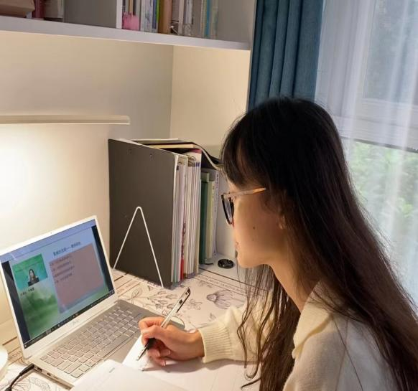

课题研究和案例研究是牛老师提出的生成科研成果的两条路径，案例研究可以进行教育叙事和课例研究，牛老师提点老师们要做一个有心的教育者，从习以为常中发现问题，要有研究的心态和敏感度。牛老师认为，无论是课题研究还是案例研究，都要有针对性地去阅读，都要有正确的方法，可以从网络、书籍、杂志、报纸上获取文献资料，以在知网上查找文献资料为例，示范了查找和使用文献资料的方法、步骤：整理—发现—细读。

牛老师为老师们推荐了三种常用的实践研究方法—问卷法、课堂观察法和访谈法，对这三种方法的运用要点、注意事项、优点局限性等，都做了详细的讲解。牛老师谈到，老师们应判断研究方法是否恰当，要选择恰当的研究方法，使用恰当的方法能事半功倍，有助于实现研究目的。

回归写作的本质，将写作看作是对话，是牛老师教给老师们成果成文的做法，对学术论文各部分的要点，牛老师也以丰富的实例，做了细致地讲授。最后牛老师说到，研究是一种态度，是一种品质，可以让平庸的思想变得深刻，让平凡的工作迈向卓越。

此次的网络研修活动，帮助学员们打开了面对新课标、面对整本书阅读、面对教研的新视野，学员们如拨云见日，获益匪浅，相信通过这次活动，学员们在今后的教学教研路上，能够走得更稳更远！